Муниципальное бюджетное
общеобразовательное учреждение «Гимназия №10» дошкольное отделение «Радость»

«Времена года. Яблонька»
НОД по ФЭМП
для детей подготовительной к школе группы
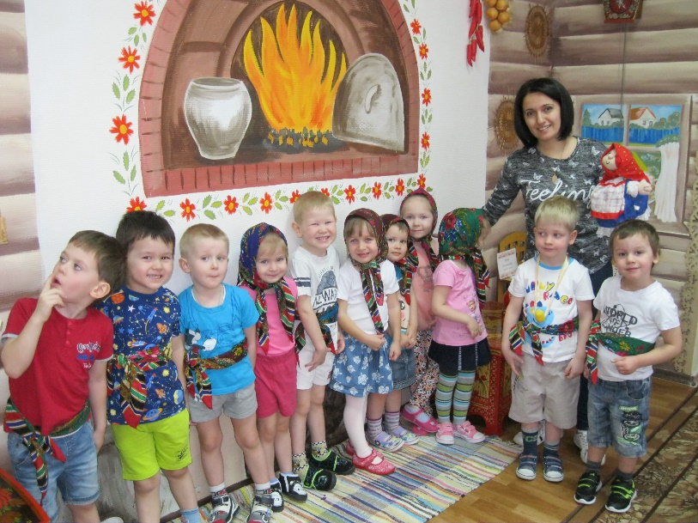
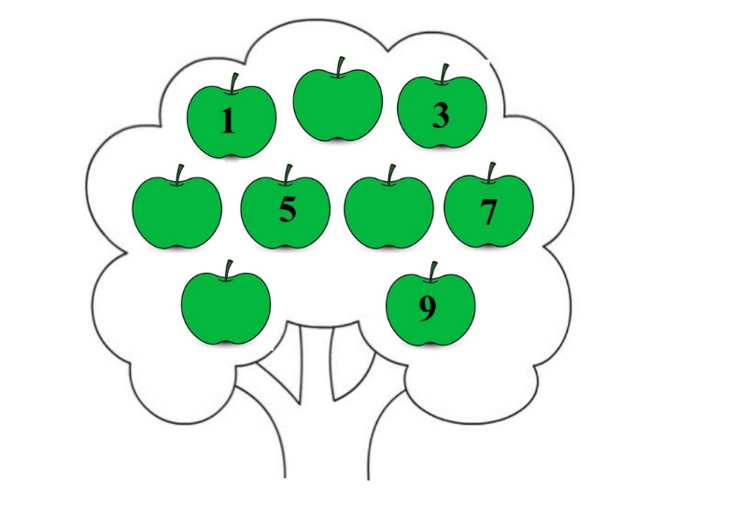

Подготовила воспитатель
МБОУ «Гимназия №16» ДО «Радость»:
Кублова Лилит Самвеловна

г.о. Мытищи – 2021 г.

Интеграция образовательных областей:
познавательное развитие, социально-коммуникативное развитие, художественно-эстетическое развитие, речевое развитие, физическое развитие.
Виды детской деятельности:
игровая, коммуникативная,конструирование, познавательно-исследовательская, двигательная.
Программное содержание:
Воспитательные задачи:
- воспитание умения любоваться красотой природы во все времена года;
- воспитание навыков сотрудничества во время организованной деятельности;
- воспитание самостоятельности, активности.
Образовательные задачи:
- закрепление знаний названий и последовательности времен года и их месяцев;
- закрепление умений увеличивать исходное число на единицу;
- закрепление умений решать задачи на сложение на наглядном материале;
- закрепление умений ориентироваться на плоскости;
- закрепление умений находить соседей числа;
- закрепление умений составлять число из двух и трех меньших чисел;
Развивающие:
- развитие психических процессов детей: внимания, памяти, мышления;
- развитие свойств внимания (переключаемость, распределение, устойчивость).

Планируемые результаты:
Дети с удовольствием включаются в игру; проявляют интерес к предложенной деятельности; активно и доброжелательно взаимодействуют с педагогом и сверстниками в решении игровых и познавательных задач. Сохраняют устойчивый интерес к организованной деятельности. Проявляют эмоциональную отзывчивость. Умеют следовать инструкции. Решают поставленную задачу самостоятельно и сообща в подгруппах. Проявляют самостоятельность.
Методические приемы:
- сюрпризный момент
- игровой момент
- конструирование по заданной теме
- положительная оценка результатов работы детей
Предварительная работа:
- создание книжек-малышек по стихотворению «Яблонька»;
- рассматривание иллюстраций яблоня в разные времена года;
- игра «запретное число»;
- разучивание кинезеологических упражнений
Форма организации:
подгрупповая, в парах, индивидуальная.
Демонстрационный материал и оборудование:
- ширма- яблоня в разные времена года
- снежинки, яблоки (зеленые), цветы, яблоки (красные помпоны)
- ежик, медведь, белка, заяц
Раздаточный материал
- ствол дерева
- 4 кроны дерева разного цвета
- яблоки (красные помпоны)- 10 шт
- яблоки зеленые с цифрами
- цветы-7шт
- снежинки- 8шт
- ежик, медведь, белка, заяц
Ход НОД
Воспитатель вносит большой разноцветный раскрытый зонт в группу.
Воспитатель: ребята, с нами опять наш волшебный зонтик. Давайте встанем все под зонт. (дети встают под зонт). Посмотрите, как он умеет кружиться. Когда он кружится всегда происходит волшебство. Покружитесь вокруг себя вместе с зонтиком.
Воспитатель: волшебный зонтик я вращаю и в волшебников вас всех превращаю. (воспитатель вращает зонт, дети в это время кружатся).
Дорогие мои волшебники, мы сегодня с вами будем творить чудеса, помогать яблоньке и совершим путешествие по временам года.
Но прежде, я хочу проверить достаточно, ли вы дружные и умные ребята. Давайте поиграем в игру «Запретное число». Найдите каждый себе пару. (Дети играют в «Запретное число» в паре).
Молодцы, ребята. Вы отлично справились с заданием. А давайте усложним. Разделитесь на команды по три человека и опять поиграем в игру «Запретное число».
Игра: «Запретное число»
Цель: закрепить знания детей на состав числа.
Игровые действия: педагог выбирает запретное число (например 2). После этого произносит ряд чисел. Каждый раз, когда звучит запретное число, дети прячут руки за спину. Когда педагог называет любое другое число, дети показывают соответствующее количество пальцев.
Играть можно по одному, показывая число пальцами одной руки. Можно- по одному, показывая число пальцами 2-ух рук. Более сложный вариант игры: дети делятся на пары и показывают число в паре.
Теперь я точно знаю, что вы очень дружные и умные дети. Пора нам отправляться в путешествие по временам года.
Воспитатель: волшебный зонтик я вращаю и всех вас в зиму приглашаю. (воспитатель вращает зонт, дети в это время кружатся).
Ну раз мы попали в зиму, то давайте вспомним, что бывает зимой.
Дети перечисляют признаки зимы.
Напомните мне, пожалуйста, зимние месяцы. (ответы детей).
Молодцы. Давайте поиграем в игру на ускорение. Но при этом будем проговаривать зимние месяцы.
Упражнение: «Кулак, ребро, ладонь»
Цель: развитие свойств внимания (переключаемость, распределение, устойчивость).
Игровые действия: три положения руки на плоскости стола (коленках), последовательно сменяют друг друга. Распрямленная ладонь на плоскости, сжатая в кулак ладонь, ладонь ребром на плоскости. Выполняется сначала медленно, затем на ускорение. В дополнение дети проговаривают на каждое движение зимние месяцы.
Воспитатель: дорогие волшебники, обратите внимание на нашу яблоню. Наступила зима и яблоне очень холодно. Чем мы можем ей помочь?
(ответы детей: укрыть её снегом (снежинками)).
Дети садятся за столы и выполняют задание.
Воспитатель: найдите на подносе зимнюю крону и приложите к стволу дерева. Волшебство мы будем выполнять играя. Игра называется «+1».
Игра: «+1»
Цель: закрепить умение увеличивать исходное число на единицу.
Материал: снежинки, поле с изображенными цифрами.
Игровые действия: педагог называет число, дети увеличивают его на один и на результат выкладывают снежинку.
Один из воспитанников выполняет задание возле ширмы.
Спасибо, добрые волшебники. Нам пора отправляться дальше. Какое время года наступает после зимы? (ответ детей).
Воспитатель: волшебный зонтик я вращаю и всех вас в весну приглашаю. (воспитатель вращает зонт, дети в это время кружатся).
Мы с вами попали в весну, давайте вспомним, что бывает весной.
Дети перечисляют признаки весны.
Напомните мне, пожалуйста, весенние месяцы. (ответы детей).
Молодцы. Давайте поиграем в игру на ускорение. Но при этом будем проговаривать весенние месяцы.
Упражнение: «Дом-ежик-замок»
Цель: развитие свойств внимания (переключаемость, распределение, устойчивость).
Игровые действия: дом: пальцы рук соединить под углом, большие пальцы соединить. Ежик: поставить ладони под углом друг к другу. Расположить пальцы одной руки между пальцами другой. Замок: ладони прижать друг к другу. Пальцы переплести. Выполняется сначала медленно, затем на ускорение. В дополнение дети проговаривают на каждое движение весенние месяцы.
Воспитатель: милые волшебники, обратите внимание на нашу яблоню. Что с ней произошло весной? (ответы детей: на ней распустились цветы). Да, вы правы. Но яблоня не вся покрылась цветами. Давайте мы с вами поможем ей полностью расцвести.
Педагог приглашает сесть детей за столы.
Воспитатель: найдите на подносе весеннюю крону и приложите к стволу дерева. Волшебство мы будем выполнять играя. Игра называется «Повтори узор». Но прежде, обратите внимание, все ли цветочки одинаковые? (ответы детей).
Игра: «Повтори узор»
Цель: закрепить зрительную ориентировку на листе.
Материал: крона дерева в клетку, разделенная на две половины. На левой половине расположены цветы, на правой половине клетки пустые. Деревянные цветочки.
Игровые действия: дети выкладывают цветы в клеточках в соответствии с образцом.
Усложненный вариант: на цветах нанесены точки в разном количестве. Дети соотносят цветок с количеством точек и расположение в клетке.
Спасибо, добрые волшебники. Нам пора отправляться дальше. Какое время года наступает после весны? (ответ детей).
Воспитатель: волшебный зонтик я вращаю и всех вас в лето приглашаю. (воспитатель вращает зонт, дети в это время кружатся).
Наш волшебный зонтик перенес нас в лето, давайте вспомним, что бывает лето.
Дети перечисляют признаки лета.
У меня в корзине есть очень красивые бабочки, которые любят летать. Возьмите по 2 бабочки. Бабочки будут летать, а мы с вами будем за ними глазками наблюдать.
Полетели высоко (дети поднимают руки вверх),
Опустились низко (дети опускают руки вниз),
Улетели далеко (дети вытягивают руки вперед),
Прилетели близко (дети приближают руки к лицу).
Покружились вокруг себя (дети кружатся вокруг себя).
Полетели высоко (дети поднимают руки вверх),
Опустились низко (дети опускают руки вниз),
Улетели далеко (дети вытягивают руки вперед),
Прилетели близко (дети приближают руки к лицу).
Напомните мне, пожалуйста, летние месяцы. (ответы детей).
Молодцы. А сейчас мы поиграем в игру на ускорение. Но при этом будем проговаривать летние месяцы.
Упражнение: «Правый висок-левый висок-лоб»
Цель: развитие свойств внимания (переключаемость, распределение, устойчивость).
Игровые действия: дети совершают хлопок, после чего прикладывают пальцы левой ладони к левому виску, хлопок- пальцы правой ладони к правому виску, хлопок- тыльной стороной руки ко лбу (попеременной руки). Упражнение выполняется сначала медленно, затем на ускорение. В дополнение дети проговаривают на каждое движение летние месяцы.
Педагог приглашает сесть детей за столы.
Воспитатель: найдите на подносе летнюю крону и приложите к стволу дерева.
Воспитатель: мои юные волшебники, обратите внимание на нашу яблоню. Что с ней произошло летом? (ответы детей: на ней выросли (появились) яблоки). Да, вы правы. Но не все цветы превратились в яблоки. Давайте поможем яблоне. Обратите внимание, все ли яблоки одинаковые? На яблоках изображены цифры и их надо распределить по местам.
Игра: «Соседи числа»
Цель: закрепление умений находить соседей числа.
Материал: яблоки с цифрами, крона дерева с изображением яблок, некоторые с цифрами, через один без цифр.
Игровые действия: дети продолжают ряд (прикрепляют в пустую часть яблоко с нужной цифрой).
Спасибо, добрые волшебники. Нам пора отправляться дальше. Какое время года наступает после лета? (ответ детей).
Воспитатель: волшебный зонтик я вращаю и всех вас в осень приглашаю. (воспитатель вращает зонт, дети в это время кружатся).
Наш волшебный зонтик перенес нас в осень, давайте вспомним, что бывает осенью.
Дети перечисляют признаки осени.
Вы правильно вспомнили, что осенью бывает листопад. У меня в корзине есть очень красивые листья. Как вы думаете, с какого дерева эти листочки? Давайте мы с вами превратимся в ветерок. Вдохнем воздух носом и выдохнем ртом. Возьмите по 2 листочка. Мы с вами будем дуть на листочки а они будут летать.
Полетели высоко (дети поднимают руки вверх и дуют),
Опустились низко (дети опускают руки вниз и дуют),
Улетели далеко (дети вытягивают руки вперед и дуют),
Прилетели близко (дети приближают руки к лицу и дуют).
Покружились вокруг себя (дети кружатся вокруг себя).
Полетели высоко (дети поднимают руки вверх и дуют),
Опустились низко (дети опускают руки вниз и дуют),
Улетели далеко (дети вытягивают руки вперед и дуют),
Прилетели близко (дети приближают руки к лицу и дуют).
Напомните мне, пожалуйста, летние месяцы. (ответы детей).
Молодцы. Давайте поиграем в игру на ускорение. Но при этом будем проговаривать летние месяцы.
Упражнение: «хлопки: правый кулачок-ладонь, левый кулачок-ладонь, ладонь-ладонь»
Цель: развитие свойств внимания (переключаемость, распределение, устойчивость).
Игровые действия: дети совершают хлопки: правый кулачок-ладонь, левый кулачок-ладонь, ладонь-ладонь.
Упражнение выполняется сначала медленно, затем на ускорение. В дополнение дети проговаривают на каждое движение осенние месяцы.
Педагог приглашает сесть детей за столы.
Воспитатель: найдите на подносе осеннюю крону и приложите к стволу дерева.
Воспитатель: мои юные волшебники, обратите внимание на нашу яблоню. Что с ней произошло осенью? (ответы детей (яблоки созрели)).
К нашей яблоньке прибежали ежик и медведь. Положите медведя слева от яблони, а ежика справа от яблони. Давайте составим задачу с яблоками и животными.
Дети в команде составляют задачу на сложение. Один ребенок придумывает условие задачи, второй задает вопрос, третий дает ответ.
К нашей яблоньке прискакали белочка и зайка. Положите зайку слева от яблони, а белочку справа от яблони. Давайте составим другую задачу с яблоками и животными.
Дети в команде составляют задачу на сложение. Один ребенок придумывает условие задачи, второй задает вопрос, третий дает ответ.
Воспитатель: вы очень умные и добрые волшебники. Помогли яблоне. Нам пора возвращаться. Встаньте все под зонтик. Волшебный зонтик я вращаю и всех вас в деток превращаю.
Рефлексия
Мы с вами совершили путешествие с яблонькой. Как мы помогали ей зимой? Весной? Летом? Осенью?

